五、制造计划

1、3D全息投影设备技术难点

(1) 360度的视觉覆盖区域。全息投影技术须具备360度保真

(2) 高保真音效。

(3) 强大的图像处理能力。对设备的要求非常高，为保证全息平台运作正常稳定，最好的方法就是实现 CPU 和 GPU 内存共享。

(4) 观看者要求场景氛围更加真实。

通过与强大科研机构如阿里达摩院以及高校实验室等进行合作，攻破技术难题，提供可靠高质量的3D全息投影设备。

2、3D全息投影设备投产计划

**为了对与产品质量有关的所有环节进行严格控制与管理，建立了科学的检验规程，并对检验指标进行了量化，责任到人，确保持续稳定生产合格的产品。首先从原材料严格把关，原材料机件全部自行研发设计，制定严格的产品工艺指标，找指定厂家进行生产，为进一步确保质量，专门委派技术人员到供方进行监督。 其次，进厂原材料配件购入时，仓库管理部门根据规定办理收料，由质检部依原材料质量标准及检验规范的规定完成检验。经过严格的检验测试，合格后入库。 公司的生产过程，首先生产车间根据生产计划领料；先进行内部机件组装，再整机组装；经试压等各项指标检测合格后，再检验。然后再贴商标，防伪标签，合格证等，包装装箱入成品库。根据订单数量，日期等要求出厂发货。**

**产品出厂可根据实际情况，余外配备一定数量的产品，以确保产品意外不良得到及时更换。**

3、质量控制和质量改造计划

通过研究、分析3D全息投影产品的质量数据的分布，揭示质量差异的规律，找出影响质量差异的原因，采取技术组织措施，消除或控制产生次品或不合格品的因素，使产品在生产的全过程中每一个环节都能正常的、理想的进行，最终使产品能够达到需要所具备的自然属性和特性，即产品的适用性、可靠性及经济性。

(1)订立质量标准。这是进行质量控制的首要条件。质量标准，一般分为质量基础标准、成品质量标准、工艺质量标准、工艺装备质量标准、零部件质量标准、原材料和毛坯质量标准6类。

(2)收集质量数据。这是进行质量控制的基础。任何质量都表现为一定的数量，同时任何质量的特性、差异性都必须用数据来说明。进行质量控制离不开数据，质量的数据分两大类，即计量数据和计件数据。

(3)运用质量图表进行质量控制。

六、财务规划

1、条件假设

（1）项目初期投资为投资年度年初一次投入

（2）收入在年末取得，成本、费用、税金等均在年末发生

（3）产品经研究开发已成熟，具备技术上的可行性，可以批量生产投入市场

（4）与项目分析有关的成本、价格等指标均为确定值

（5）在确定项目的现金流量是，只考虑全部投资的运动情况，而不区分具体形式的现金流量。

2、资产负债表、现金流量表、损益表

财务规划需要花费较多的精力来做具体分析，其中包括现金流量表、资产负债表以及损益表的制备。流动资金是企业的生命线，因此在企业初创或者扩张时，对流动资金需要与预先周详的计划和进行过程中的严格控制；损益表反映的是企业的盈利状况，它是一段时间运作后的经营结果；资产负债表则反映某一时刻的企业状况，投资者可以用资产负债表中的数据得到的比率指标来衡量企业的经营状况以及可能的投资回报率。

（1）资产负债表

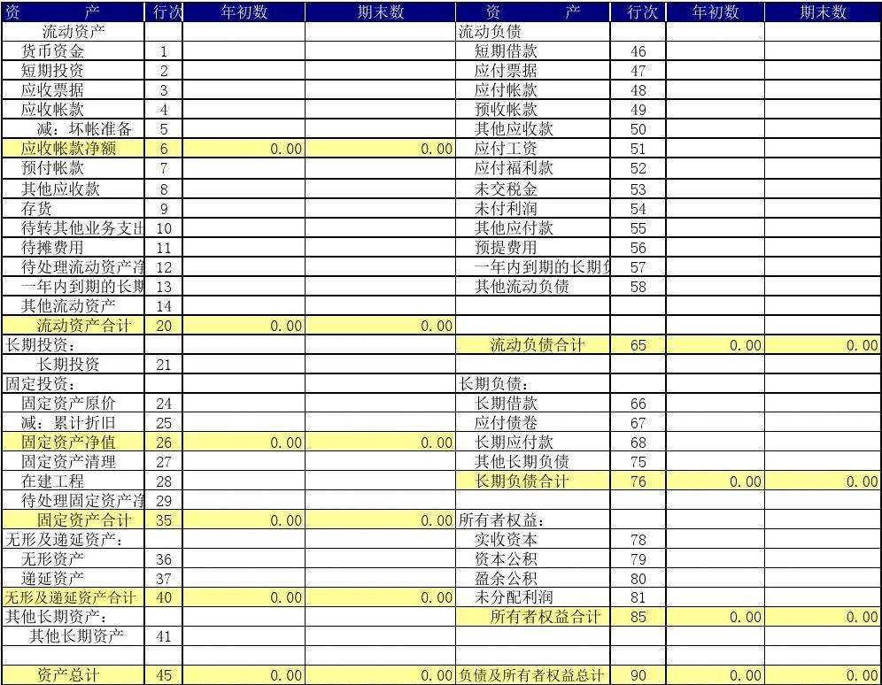

（2）损益表

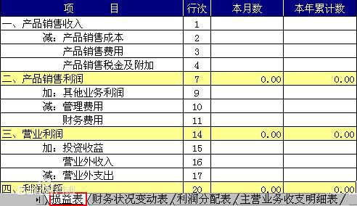

（3）现金流量表

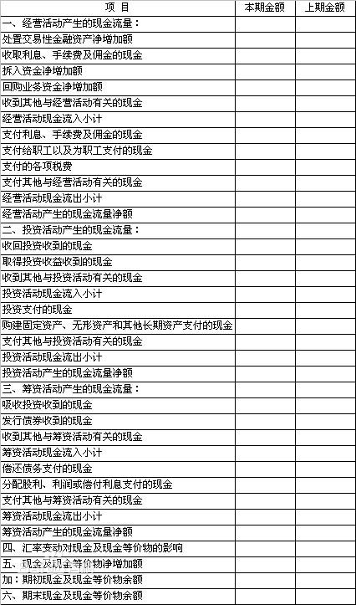

3、资金的来源和使用

资金的来源主要有：注册资本，风险投资，银行借款，税后利润

使用主要有以下方面：1、生产，包括材料采购、水电费用、机器设备的购买、工人工资2、储存、维护、运输费用3、销售费用4、管理费用5、财务费用等